C.E.I.P. “EL PARQUE”
5º E.P.

SALUDO
Buenos días por parte de todo el equipo de maestros de 5º de Primaria.
Como ya sabéis, a través de este medio os iremos enviando las diferentes tareas que tendréis que ir haciendo. Este tipo de tareas se enviarán el lunes, miércoles y viernes.
Esperamos que la situación vaya mejorando y que nos podamos volver a ver pronto.
Un cordial saludo,
5º

ORIENTACIONES GENERALES
-Seguir un horario diario para las tareas.
-Leer, mínimo, 30 minutos diarios.
-Escribir: diario personal, recetas, cuentos, poesía, cómic, …
-Dibujar, pintar y hacer manualidades con diferentes técnicas.
-Cooperar con vuestra familia en las tareas del hogar: cocina, limpieza, coser, ordenar el cuarto, jardinería (cuidar una planta), …
-Jugar a diferentes juegos de mesa que tengáis por casa.

TAREA PARA EL LUNES, 16 DE MARZO DE 2020
Lengua:
1.Hacer los ejercicios 2, 3, 4 y 5 de la página 154.
2.Leer, MÍNIMO, 30 minutos cada día lo que a cada uno más le guste: poesía, cuentos, cómics, novelas,…

Inglés: Explicado en el documento de inglés.

Ciencias Sociales (Historia):
1.Visionado de la serie animada “Érase una vez...” y otros vídeos:
1-Nace la Tierra. https://www.youtube.com/watch?v=5fwiBZTm1nU&list=PLM3zaEIjzXIX0lfjtdMiflymrv2tzS1ph
2-El hombre de Neanderthal.
https://www.youtube.com/watch?v=K_02XO1z5Ag&list=PLM3zaEIjzXIX0lfjtdMiflymrv2tzS1ph&index=2
La prehistoria para niños.
https://www.youtube.com/watch?v=Sw-SO3WTxAc
2. Escribir, entre 10 y 20 líneas, cómo sería un día de vuestra vida si fuerais una niña o un niño Neanderthal. Este texto se escribirá en el cuaderno de Ciencias Sociales.

Religión:
1.Hacer ficha que se adjunta sobre “El sembrador”.

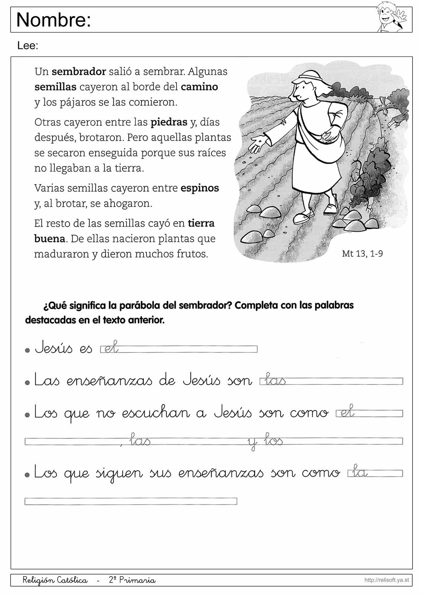

Inglés 5º
Para acceder a las webs se escribe el texto destacado en negrita y suele ser suficiente; no obstante, dejamos dirección completa al lado.
Se trabajarán tres sesiones a la semana
Día 1: Actividad 1 - Actividad 4: 1ª ficha - Actividad 3 – Actividad 5
Día 2: Actividad 2 - Actividad 4: 2ª ficha – Actividad 3- Actividad 5
Día 3: Actividades 1 y 2 - Actividad 4: 3ª ficha – Actividad 5

–Actividad 1 Canción

Kids online english - describing objects pt.5/11:
https://www.youtube.com/watch?v=TTAyO7CUgHc
–Actividad 2 Canción

Brain Breaks - Action Songs for Children
https://www.youtube.com/watch?v=388Q44ReOWE
–Actividad 3 vídeo
Monster for children steve maggie
https://www.youtube.com/watch?v=yT4XQ65GmXY
–Actividad 4 Fichas 1, 2 y 3.
Si no se tiene impresora, se pueden hacer en un folio.
–Actividad 5 Webs para investigar / jugar aprendiendo. Navegar libremente.
Kids Online Kids https://www.youtube.com/user/KidsOnlineEnglish
Kids vs phonics . En lugar de ponemos cualquier letra del alfabeto
British council kids. org https://learnenglishkids.britishcouncil.org/es
PBS kids https://pbskids.org
National Geographic Kids https://kids.nationalgeographic.com
Agendaweb.orgJueduland y
jueduland blog

